Unidad 2

Maquina Abstracta

* Dispositivo teórico capaz de recibir y transmitir información.
* Reciben del entorno un mensaje o un evento y generan un acción o evento.

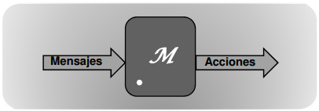

* Evento: cambio de valor de una señal en un instante de tiempo.
* Estado: conjunto de atributos que representan las propiedades de un sistema u objeto en un determinado instante de tiempo.
* Transición: cambio de estado del sistema

Maquinas de estado

* Son aquellas cuyas salidas, en un instante de tiempo, dependen de los valores que toman las entradas y el estado en ese instante de tiempo.
* Esto se refleja a través de la función de transición.
* Se comienza en un estado inicial con una secuencia de valores de entrada.
* Un modelo matemático adecuado para representar la función de transición de una máquina de estado es una matriz:
  + Las filas representan los diferentes estados.
  + Las columnas representan los diferentes eventos de entrada.
  + El contenido de la matriz especifica el próximo estado.
* Se pueden representar mediante diagramas de estados o grafos direccionados:
  + Los estados se representan como círculos.
  + Las transiciones como líneas orientadas.
    - Conectan estados.
    - Representan los eventos de entrada.

Maquinas Secuenciales

* Si un sistema puede describirse mediante un diagrama de estados o a través de las matrices de transiciones se dice que el sistema es secuencial.
* En un sistema secuencial las salidas dependen de las entradas presentes, del estado en el que se encuentra y de los valores de las entradas anteriores.
* Dada una palabra de entrada, son capaces de generar otra palabra de salida.
  + Máquina de Mealy:
    - La salida producida depende de la transición que se ejecuta y del estado en que se encuentra.
  + Maquina de Moore:
    - La salida producida depende del estado en que se encuentra.

Máquina de Mealy

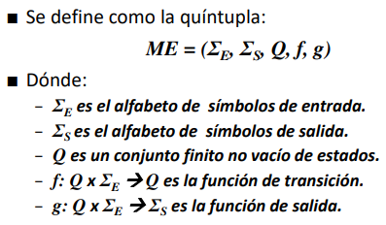

* Construir una máquina de Mealy que genere como salida una p en el instante t si hasta ese instante de tiempo ha recibido en la entrada un número par de unos, y genera una i en la salida si hasta ese instante ha recibido un número impar de unos en la entrada.

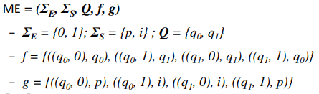

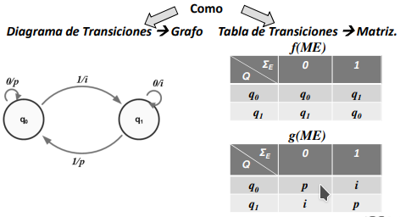

Máquina de Moore

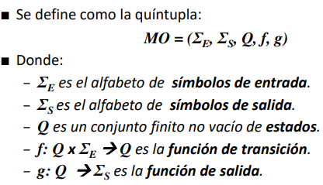

* Construir una máquina de Moore que genere como salida una p en el instante t si hasta ese instante de tiempo ha recibido en la entrada un numero par de unos, y genera una i en la salida si hasta ese instante ha recibido un número impar de unos en la entrada.

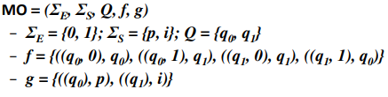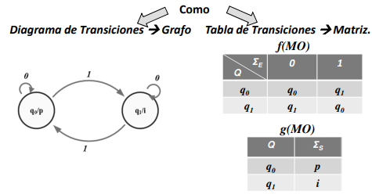

Equivalencia entre máquinas

* Dos máquinas secuenciales, con los mismos alfabetos de entrada y de salida, son equivalentes cuando para todas las cadenas de símbolos posibles del alfabeto de entrada, las dos máquinas generan las mismas cadenas de símbolos del alfabeto de salida.
* Transformaciones:
  + De MO a ME: se obtiene la salida que producirá una transición de ME viendo la salida del estado al que lleva dicha transición en MO.
  + De ME en MO: generalmente es mas compleja dado que hay que crear estados adicionales.

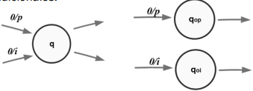

De Moore a Mealy:

* A partir de la MO presentada, obtener el diagrama y las funciones de transicion y de salida de la máquina de ME equivalente.

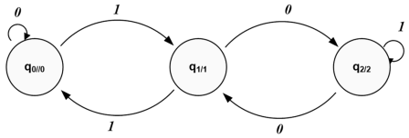

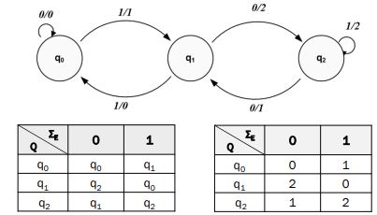

De Mealy a Moore:

* A partir de la ME presentada, obtener el diagrama y las funciones de transición y de salida de la máquina de MO equivalente.

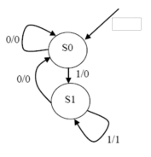

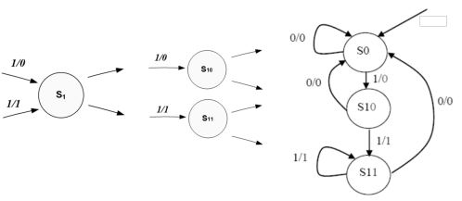

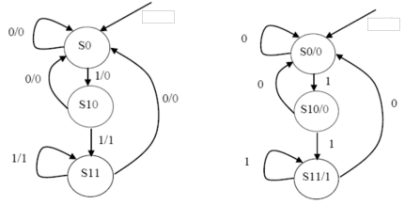

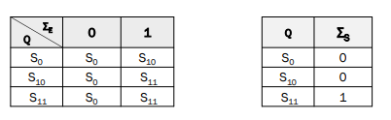

Calculo de funciones

